Havárie hydraulického zvedáku při spouštění lodě „Great Easten“ na vodu.

Úvod

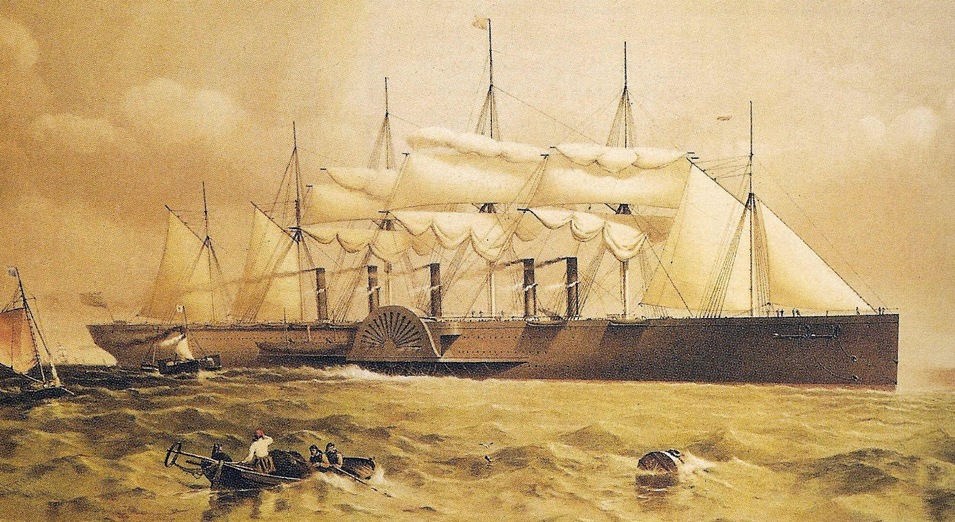
V prosinci 1853 byl v Londýně podepsán kontrakt na stavbu zaoceánského parníku Great Eastern. Byla to největší loď, jaká byla do té doby postavena - měla rozměry 692x83x58 stop (211 x 29 x 17,5 m) a výtlak 18 914 tun. Délka lodě nebyla překonána následujících padesát let a výtlak měla větší až loď Lusitania, která byla spuštěna na vodu v roce 1906.
Parník Great Easten měl tři sady parních strojů, z nichž dvě poháněly boční lopatková kola a třetí lodní šroub o velikosti 20 stop umístěný na zádi lodě. Jak vidíme na obr. 1 loď byla opatřena šesti stožáry pro plachty, aby mohla při příznivém větru ušetřit uhlí. Great Easterm byla schopna pojmout až 4 000 pasažérů a absolvovat zpáteční cestu Anglie – Austrálie bez doplňování uhlí. Konstruktérem této obří parolodě byl jeden z nejnadanějších a charismatických konstruktérů všech dob - Isambarde Kingdom Brunel ( Mimo jiné tento konstruktér postavil prvé tři transoceánské parníky Great Western délka 72 metrů, Great Britain délka 98 metrů a posledním byl právě Great Eastern. Loď Great Eastern provázelo od začátku neštěstí. Již při spouštění na vodu došlo k zabití člověka. Při zkušební plavbě explodoval parní kotel a zabil deset lidí, při první plavbě ze Southamptonu do New Yorku se utopil kapitán a během dalších dvou plaveb došlo k technickým závadám. Loď nebudila důvěru a používalo se jí pouze ke kladení podmořských kabelů).
Obr.1 – Obří paroloď Great Eastern obraz v britském národním muzeu v Londýně
Great Eastern byla postavena v jednom z londýnských doků Millwall na řece Temži v Londýně. Zde je řeka široká pouze 1000 stop. V případě, že by se trup lodě spouštěl na vodu běžným způsobem, pak by loď, díky svým rozměrům, pravděpodobně narazila na protější břeh. Brunel vymyslel, že loď bude postavena v suchém doku. Z úsporných důvodů navrhl, aby loď ležela kýlem na břehu 330stop od místa kde dosahuje voda při přílivu a na vodu navrhl spustit loď bokem. Brunel dále doporučil postavit loď na mechanické skluzavce složené z velkého počtu válečků. Hotový trup lodi by pak mohl být snadno spuštěn na vodu neboť malý sklon břehu umožňoval snadno ovladatelné sklouznutí trupu lodi do vody. Brunelova metoda však byla zavržena, protože se jevila finančně nákladná a loď byla postavena přímo na spouštěcí dráze; ukázalo se, že šetření v tomto případě přišlo velice draho.
Spuštění lodě Great Easten bylo naplánováno na 3. listopadu 1857 dvě hodiny před přílivem. Práce spojená se spouštěním lodě vyžadovala soustředění a perfektní koordinaci činnosti členů pracovního týmu. Skutečnost však byla jiná. Ředitel konstrukční skupiny prodal tisíce lístků lidem, kteří se sešli z celého Londýna, aby byli přítomni této historicky významné události. Tedy při spouštění lodě byla loděnice zaplněna hlučícím davem. Obsluha navijáků ocelových lan byla natolik rozptýlena hlukem davu, že došlo ke smrtelnému úrazu dělníka roztočenou klikou navijáku. Spouštění lodě bylo, když se loď pohnula pouze několik málo stop. Protože byl zastaven počáteční pohyb lodě bylo potřeba vynaložit nesmírné úsilí na znovuuvedení lodě do pohybu.
Pro vodorovný pohyb lodě byl po celé Anglii hledán hydraulický zvedák. Nakonec se ukázaly vhodné zvedáky používané ke zvedání trubkových nosníků firmou Roberta Stephensona „Britannia Bridge“. Celkovou silou 5 500 tun byl ohromný trup lodě Great Easten postupně posouván směrem k vodě. 31. ledna 1958 dosedla loď na vodu a byla převezena do kotviště v Depfordu, kde byla její stavba dokončena.
V případě opakovaného pokusu spuštění Great East na vodu tomu tak jistě bylo a tak se stalo, že během spouštění došlo k prasknutí jednoho z hydraulických zvedáků. K této havárii se váže i následující příhoda ze života. Popis havárie uveřejněný v The Times v té době byl následující:
„It was something unheard of in the history of mechanics. In fact the accident to a windlass, when a side of massive iron drum was crushed like a nut, was not only never known before, but until yesterday such a breakage was considered almost impossible. Through the sides of hydraulic ram, ten inches in diameter, the water was forced through the pores of the solid iron like thick dew, until the whole cylinder ripped open from top to bottom with a noise like dull underground explosion. The iron of this cylinder averaged six inches in thickness and stood a pressure upward of twelve thousand pounds per square inch before it gave way. The massive cast-iron slab against which the base of another ram rested was split like a board, but this of course was a mere bagatelle among the other mishaps, which are not only expensive in themselves but by the delays they give rise to, occasion an expenditure in which the cost of the repair is a mere item.“

Analýza havárie
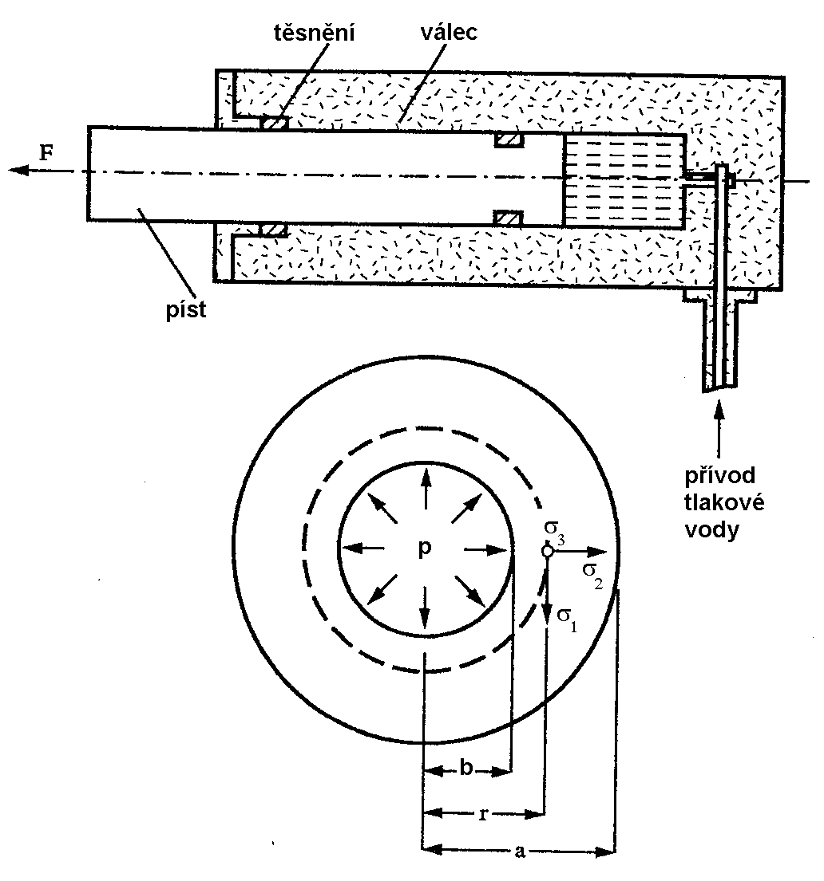
Na obr. 2 je schéma hydraulického zvedáku. Válec zvedáku je vlastně tlustostěnná hydraulická tlaková nádoba. Základní parametry zvedáku byly následující (přepočteno na SI jednotky):
Vnější poloměr: a = 279 mm.
Vnitřní rádius: b = 127 mm.
Vnitřní tlak v okamžiku lomu p ≈ 83 MPa
Síla jíž působil píst v okamžiku lomu F ≈ 429 tun tíhových (1 tuna tíhová = 9,81.10³ N)
Poměr a/b = 2,20
S jistotou můžeme říci, že válec byl odlitek zhotovený z šedé litiny. Podle dobového článku v periodiku The Times „ voda byla vytlačována póry ztuhlého železa tak, že válec se orosil“ je možné vysvětlit následovně. Jestliže roztavený kov nebyl před nalitím do formy řádně odplyněn pak odlitek obsahoval vzájemně propojené póry, přes které byla voda protlačována velkým gradientem tlaku. Odlévání byla v té době běžný způsob výroby válce. Kalibr byl udělán vložením jádra do formy odlitku, konečný průměr byl na požadovaný rozměr upraven obrobením. Alternativní postup, výroba dutého válce z tvářeného materiálu, byla na tu dobu velice obtížná a drahá procedura. Z těchto úvah tedy můžeme uzavřít, že obvodové napětí na vnitřním povrchu válce dosáhlo hodnoty pevnosti litiny a válec se porušil křehkým lomem.

Obr. 2
Zalistujeme v učebnici pružnosti a najdeme vztahy pro napětí v tlustostěnné trubce zatížené vnitřním tlakem. Pro obvodové napětí má rovnice tvar:
$σ_{1}=\frac{{\text{pb}}^{2}\left(a^{2}+r^{2}\right)}{r^{2}\left(a^{2}−b^{2}\right)}$. (1)
Rovnici (1) můžeme upravit
$σ_{1}=p\left\{\frac{{\left(\frac{a}{b}\right)}^{2}+{\left(\frac{r}{b}\right)}^{2}}{{\left(\frac{r}{b}\right)}^{2}\left\{{\left(\frac{a}{b}\right)}^{2}−1\right\}}\right\}$ (2)
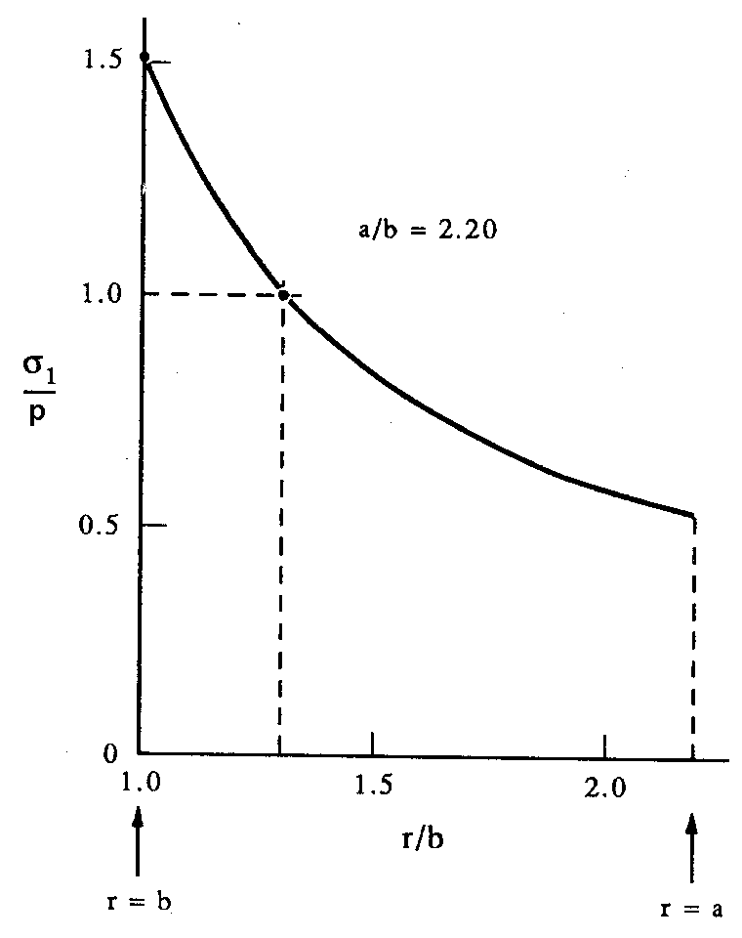
Ze vztahu (2) vidíme, že obvodové napětí je funkcí bezrozměrných výrazů a/b a r/b. Na obr. 3 je podle vztahu (2) vynesena hodnota ${σ_{1}}/p$ v závislosti na r/b. Obvodové napětí prudce klesá v závislosti na vzdálenosti od vnitřní stěny válce. Z toho důvodu můžeme předpokládat, že lom bude iniciován na vnitřním povrchu válce. Když σ₁ = 1,52 p pak lomové napětí je rovno ≈ 1,52 x 83 MPa = 126 MPa. Skutečnost však není tak jednoduchá jak jsme uvažovali.
Pevnost šedé litiny je dána především tvarem a velikostí lupínků grafitu, které jednoznačně závisí na rychlosti ochlazování odlitku z teploty tuhnutí. Rychlost ochlazování je omezena velikostí odlitku; tenká stěna odlitku chladne rychleji ve srovnání se stěnou o větší tloušťce. Lze tedy očekávat, že tenké části odlitku budou mít vyšší pevnost ve srovnání s částmi tlustými. Např. kruhová tyč Ø15 mm z litiny Grade 14 (Grade = stupeň jakosti - britská norma rozlišuje jakost šedé litiny podle pevnosti – pevnost 14 značí 14 tíhových tun na čtvereční palec což přepočteno na jednotky SI značí ≈ 250 MPa; podle naší normy by se asi jednalo o litinu EN-GJL-250) má pevnost asi 275 MPa; tyč o Ø150 mm ze stejného materiálu má pevnost pouze 110 MPa. Litina nejmenší pevnosti má značku Grade 10 (EN-GJL-150). Tyč o Ø15 mm zhotovená z této litiny má pevnost ≈ 200 MPa a v případě Ø150 mm pevnost 50 MPa.
Stěna válce má tloušťku ≈ 150 mm. Takovýto odlitek, protože má menší poměr povrch-objem než plná tyč o Ø15 mm, bude chladnout pomaleji než plná tyč. Střední pevnost šedé litiny odlitku bude tedy menší než 50 MPa v případě litiny Grade 10. V blízkosti vnitřní stěny bude rychlost ochlazování větší a tedy v případě použití litiny Grade 10 dosáhne pevnost alespoň 200 MPa. To je mnohem vyšší hodnota než hodnota 126 MPa, kterou jsme odhadli z hodnot uvedených pro okamžik lomu válce. Proto zřejmě nedošlo k iniciaci lomu na povrchu stěny válce.
Posuneme-li se od vnitřní stěny válce o 38 mm (1/4 stěny válce) hodnota r/b dosáhne 1,3 a jak ukazuje obr. 3 poměr σ₁/p klesne na 1,00. Tedy σ₁ ≈ 83 MPa. Poloha odpovídající 1/4 tloušťky stěny je místem, kde je dosaženo skutečné pevnosti celého průřezu. To znamená, že v případě litiny jakosti Grage 10 se střední pevností menší než 50 MPa byl lom iniciován v místě jež odpovídá vzdálenosti 1/4 tloušťky stěny od vnitřní stěny válce a to s rezervou ≈ 30 MPa. Podle této úvahy je možný lom i v případě litiny Grade 12 (střední pevnost menší než 75 MPa). V případě iniciace lomu se trhlina velmi snadno rozšíří přes celou stěnu válce. Důvody známe z přednášek – 1) litina má nízkou hodnotu lomové houževnatosti K_{IC} ≈ 10 MPa.m^{1/2}; 2) hodnota faktoru intenzity napětí na špici rostoucí trhliny vzrůstá velice rychle.
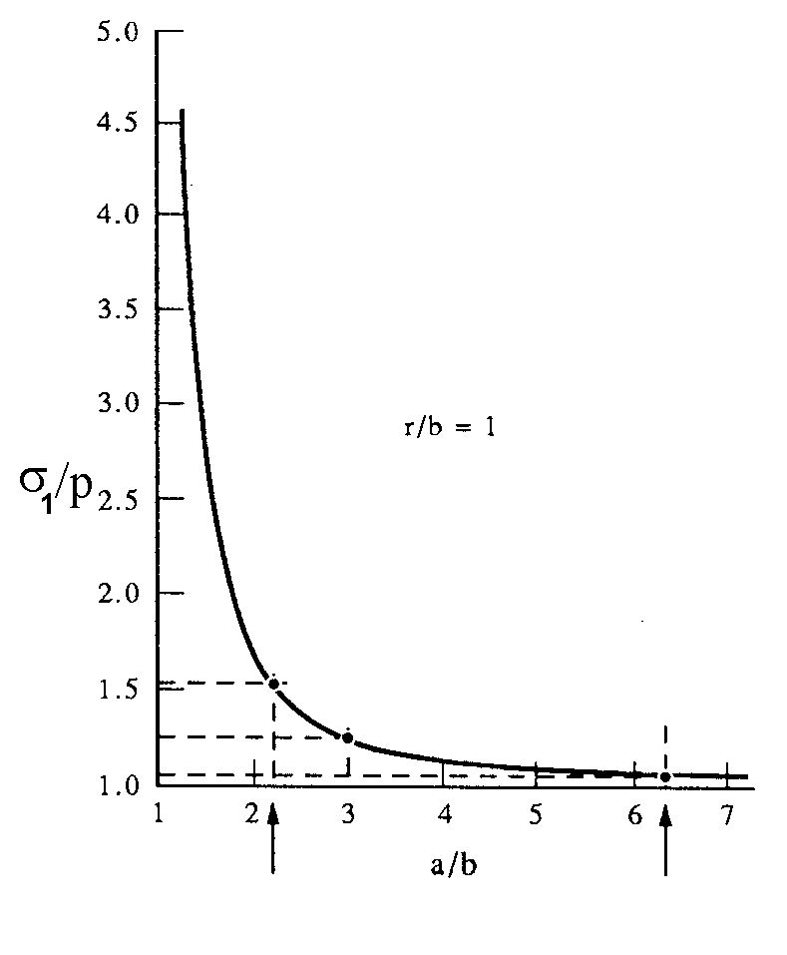
Položme si otázku, zda je možné zabránit lomu tak, že zvětšíme tloušťku stěny hydraulického válce. Odpověď je, že je to možné, ale jen do určité tloušťky stěny. Na obr. 4 je vynesena závislost obvodového napětí působícího na povrchu vnitřní stěny válce v závislosti na hodnotě poměru a/b. Jak jsme již viděli, v případě a/b = 2,2 platí σ₁ = 1,52p. Zvětšíme-li tloušťku stěny tak, že a/b = 3, pak σ₁(b) = 1,25p. Snížení hodnoty obvodového napětí o 18 % bylo dosaženo za cenu zvětšení objemu a tedy i váhy a ceny odlitku o 108 %. Další vzrůst a/b není atraktivní a lepším řešením je použití materiálu o větší pevnosti. V té době však volba jiného materiálu nebyla prakticky možná. Lomu bylo možné zabránit tak, že by se provedla tlaková zkouška jednoho zvedáku až do lomu. Provozní tlak zvedáku upravit tak, aby dosahoval nejvýše 50% zkušebního destrukčního tlaku. Nicméně pokud byl pracovní tlak odhadován naslepo, pak bylo těžké havárii zabránit.

